**Учебное пособие - практикум по дисциплине**

**«Информационно-коммуникационные технологии**

**в управлении персоналом»**

Направленность (профиль) программы: «Деятельность по обеспечению персоналом»

Направленность (профиль) программы: «Организация труда, оценка и развитие персонала»

Бакалавриат по направлению подготовки 38.03.03 Управление персоналом

**Работа в Libre Office**

**Практическая работа «Работа в LO Base»**

**Цель работы:** изучить работу программы LO Base, научиться строить простые базы данных.

*Система управления базами данных* **(**СУБД)является универсальным программным средством, предназначенным для создания и ведения баз данных, а также организации доступа к данным и их обработки.

*База данных* **(**БД**) —** совокупность данных, относящихся к некоторой предметной области, организованных определенным образом на материальном носителе, как правило, средствами СУБД.

*Реляционная модель данных* (англ. relation - отношение) является одной из самых распространенных моделей, используемых в современных СУБД. Эта модель характеризуется простой структурой данных, удобным табличным представлением. Реляционная модель ориентирована на организацию данных в виде прямоугольных двухмерных таблиц. Каждая реляционная таблица имеет наименование и обладает следующими свойствами:

* структура таблицы определяется совокупностью столбцов;
* в каждой строке таблицы содержится одно значение соответствующего столбца;
* одинаковые строки в таблице отсутствуют;
* общее число строк не ограничено;
* столбцы таблицы имеют уникальные имена;
* значения каждого столбца относятся к одному и тому же типу;
* порядок следования строк и столбцов произвольный. Столбцы таблицы называются *полями* (*доменами)***.** Строки таблицы соответствуют *записям* (*кортежам)***.**

# Структура таблицы реляционной модели данных

|  |  |  |  |
| --- | --- | --- | --- |
| Поле 1 | Поле 2 | … | Поле n |
| Запись 1 |  |  |  |
| Запись 2 |  |  |  |
| Запись m |  |  |  |

*Схема реляционной таблицы* включает имена полей, образующих структуру ее записи: *(Поле 1, Поле* 2, ..., *Поле п).* Записи не должны повторяться внутри реляционной таблицы, и, соответственно, они должны иметь уникальный идентификатор — *первичный ключ***.**

*Первичным ключом* (или просто *ключом* таблицы) называется одно или несколько полей, однозначно идентифицирующих (определяющих) запись. Если первичный ключ состоит из одного поля, он является *простым,* если из нескольких полей — *составным.*

Кроме первичного ключа в таблице могут существовать и *вторичные ключи.*

*Вторичный ключ* — это такое поле, значения которого могут повторяться в разных записях, т.е. он не является уникальным. Вторичные ключи играют роль поисковых или группировочных признаков (по значению вторичного ключа можно найти нескольких записей).

Связи между таблицами в реляционной модели устанавливаются по равенству значений совпадающих полей. Такие поля в разных таблицах играют роль *внешнего ключа или ключа связи***.**

Совокупность реляционных таблиц, логически взаимосвязанных и отражающих некоторую предметную область, образует *реляционную базу данных (РБД***).** В ходе разработки РБД должен быть определен состав логически взаимосвязанных реляционных таблиц.

# **Операции** манипулирования данными включают:

* операции над строками (включение, удаление, обновление);
* операции над таблицами (объединение, пересечение, разность, декартово произведение, выбор, проекция, соединение, деление).

Таблицы обрабатывают как единый объект. При этом результатом обработки всегда являются новые таблицы.

База данных **LO Base** позволяет вставлять данные из внешних ресурсов. Источником может быть Adabas, JDBC, ODBC, ADO, dBase, текстовый файл, документ электронной таблицы или дан- ные из адресной книги.

# Основные характеристики **LO Base**:

* графический многооконный интерфейс, позволяющий в диалого- вом режиме создавать таблицы, формы, запросы, отчеты и макро- сы;
* наличие развитых диалоговых средств конструирования (таблиц, форм, запросов, отчетов, макросов);
* наличие специальных инструментальных средств, автоматизирую- щих работу, называемых "мастерами" (Wizards);
* наличие средств соблюдения целостности данных на уровне базы данных;
* наличие средств обеспечения безопасности данных (защита паро- лем, ограничение уровня доступа и т. д.);
* возможность работы в многопользовательских системах (Windows NT, Novell NetWare).

# **Порядок выполнения работы:**

Для*запуска* ***LO Base***необходимо нажать кнопку *Пуск****,*** активизировать меню *Программы* и щелкнуть левой кнопкой мыши по значку **LO Base***.* В качестве альтернативного способа запуска программы можно воспользоваться ярлыком **LO Base**на рабочем столе (если таковой присутствует).

Пошаговое открытие  ***LO Base***

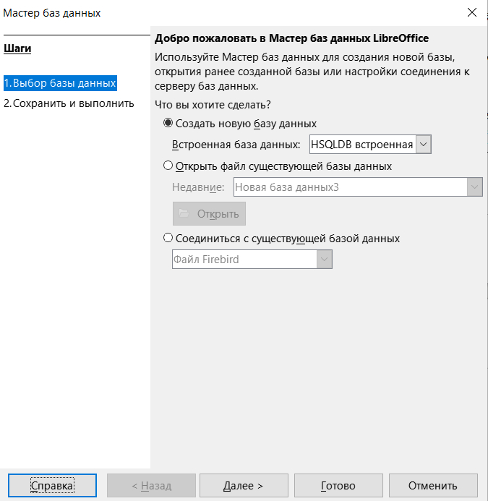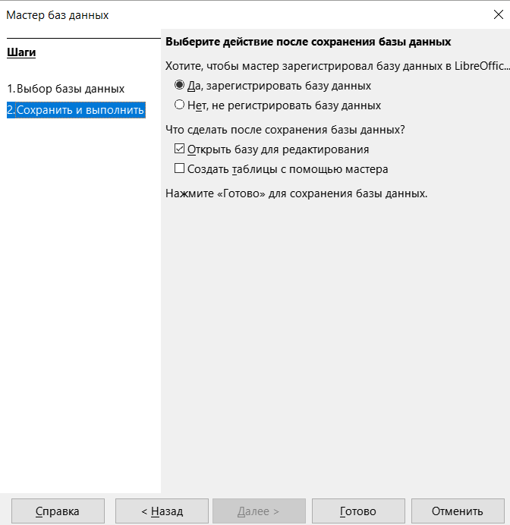

**Шаг 1 Шаг 2**

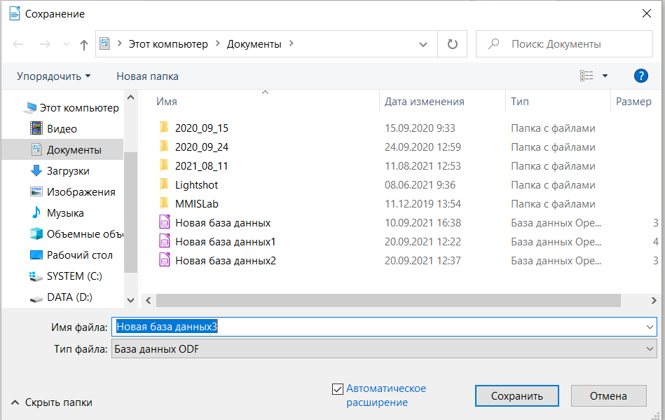

**Шаг 3**

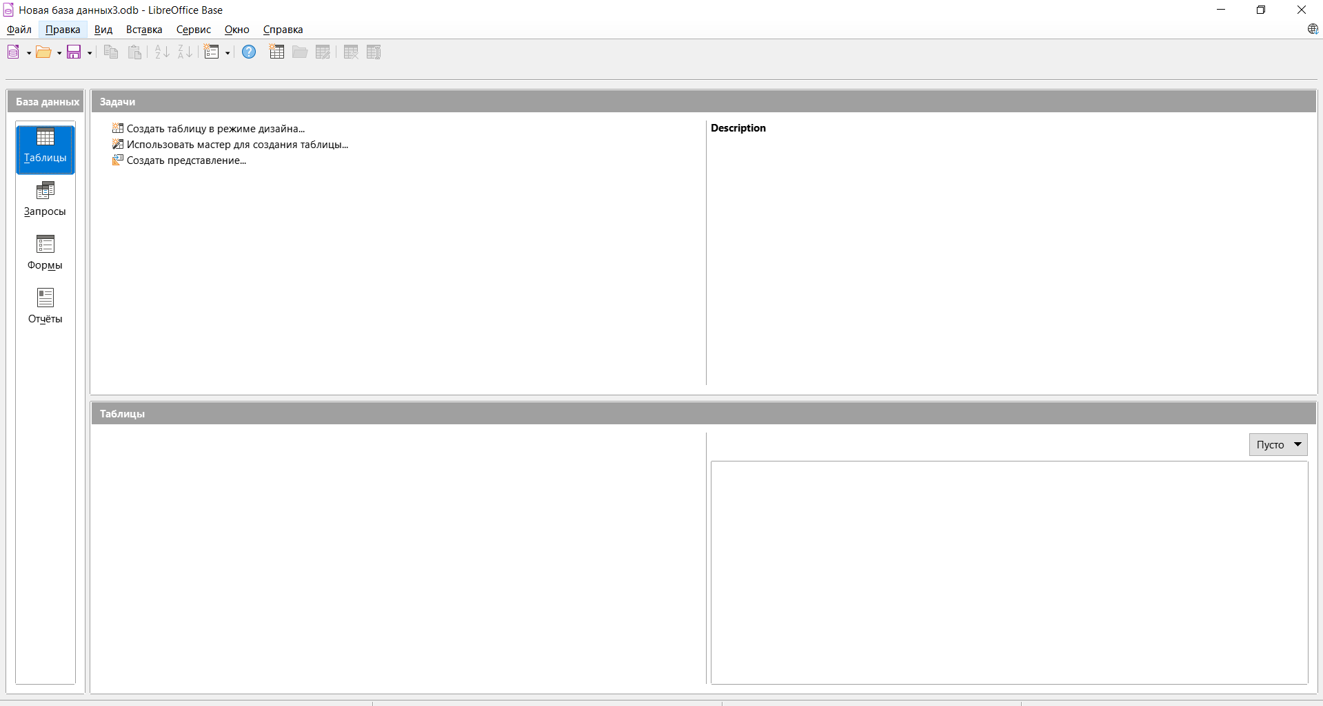

**Шаг 4**

**Если** выбрать команду *Создание таблицы в режиме дизайна,* открывается *конструктор* создания таблиц (рис.1).

* Следует задать имена полям (рис.2).
* Назначить их тип (рис.2).

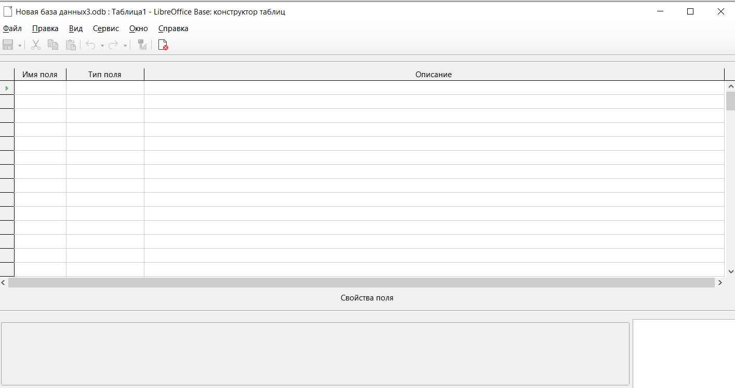

Рис. 1. Окно конструктора таблиц.

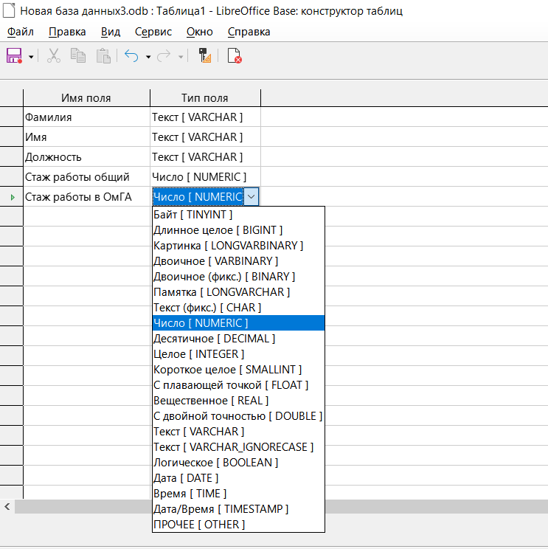

Рис.2. Имя и тип поля

При закрытие конструктора таблиц перед сохранением необходимо создать первичный ключ. Необходимо нажать ПКМ на клетку слева от поля Фамилия и выбрать Фамилию первичным ключом (рис.3). Присвоить название таблице «Сотрудники».

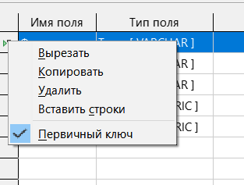

Рис.3. Создание первичного ключа

Открываем таблицу «Сотрудники» (рис. 4) двойным щелчком ЛКМ и начинаем заполнять ее данными (рис.5), но с условием, что количество сотрудников будет равно десяти.

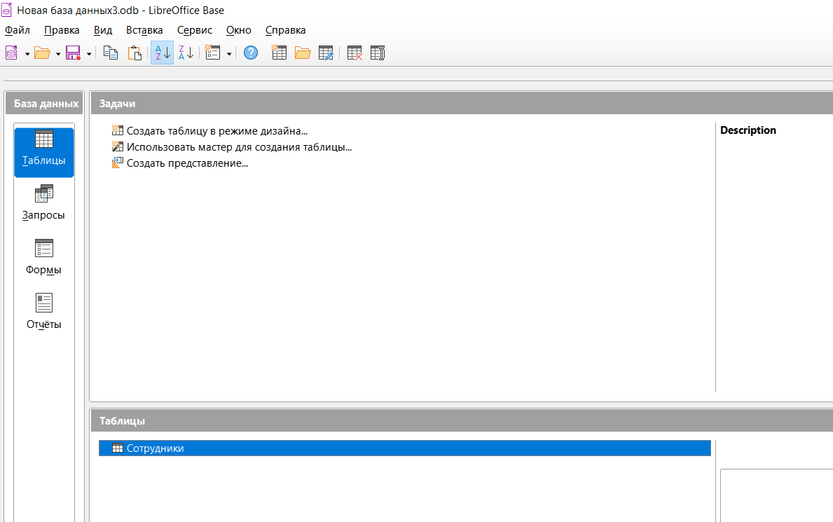

Рис.4. Сотрудники

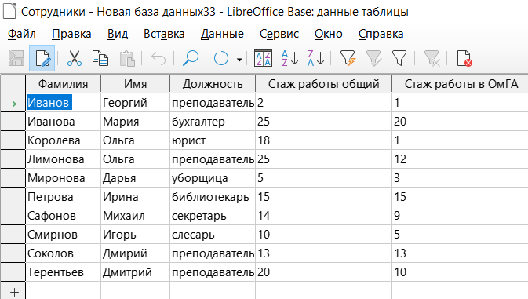

Рис.5. Заполнение таблицы

Следующим шагом необходимо внести изменения в конструктор таблицы, добавив в нее данные. Закрываем таблицу с сохранением, затем нажимаем на нее ПКМ — Правка. И вносим изменения в структуру таблицы, добавляя графу «Отчество». Сохранить изменения и добавть данные (рис.6).

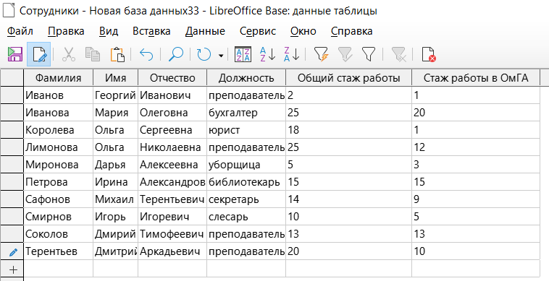Рис.6. Изменения в таблице «Сотрудники».

Аналогичным образом создать и заполнить таблицу «Заработная плата» (рис.7 и рис.8).

Первичный ключ в таблице — поле «Фамилия».

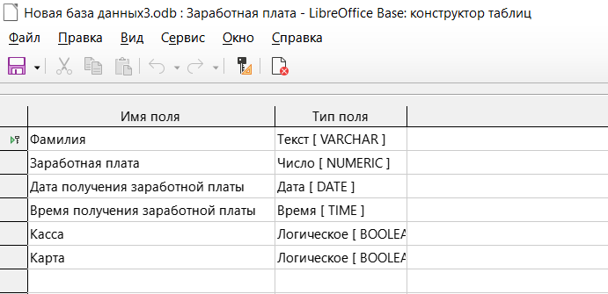

Рис.7. Работа в режиме Конструктор

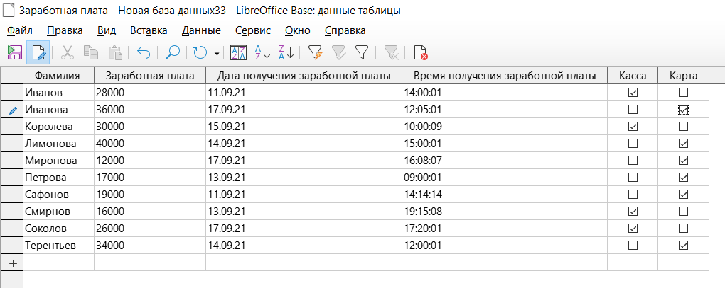Рис.8. Заполненная таблица «Заработная плата»

Базу данных сохранить под именем «БД_ФИО».

Сокращения

ПКМ — правая кнопка мыши

ЛКМ — левая кнопка мыши

ПК — персональный компьютер

LO – Libre Office

ИИ — искусственный интеллект

СПС — справочно-правовая система

т.е. - то есть

т.д. - так далее

т.к. - так как

т. п. - тому подобное

Кадырова, Г. Р. Практикум по информатике : учебное пособие / Г. Р. Кадырова. – Ульяновск : УлГТУ, 2016. – 247 с.

<http://venec.ulstu.ru/lib/disk/2016/201.pdf>

Конспект лекций по дисциплине «Коммуникативные технологии в управленческой практике». ФГАОУ ВПО «Казанский (Приволжский) федеральный университет». Казань 2014.

<https://kpfu.ru/portal/docs/F1682885099/Kommunikativnye.tehnologii.v.upravlencheskoj.praktike.pdf>

Кабашова Е.В. Методические указания к лабораторным работам. Направление подготовки дипломированного специалиста 080100 Экономика. Специальность 080105 Финансы и кредит. Уфа 2013.

<https://studfile.net/preview/4258147/>